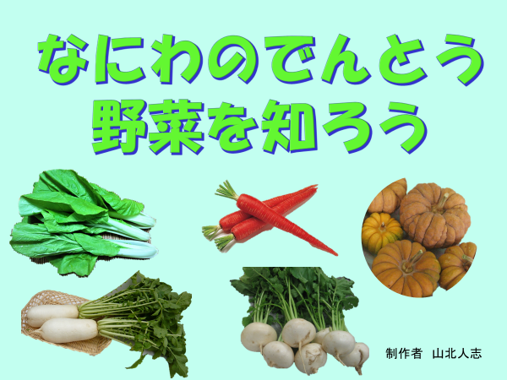

➀「『浪速の伝統野菜を知ろう』

の紙芝居をします。」

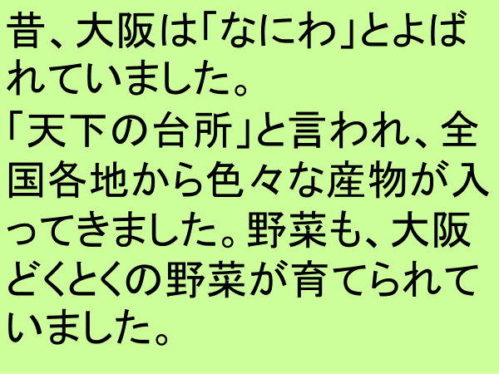

②「昔、おおさかは「なにわ」とよばれていました。

『天下の台所』と言われ、全国各地から色々な産物が入ってきました。

野菜も、おおさかどくとくの野菜が育てられていました。」

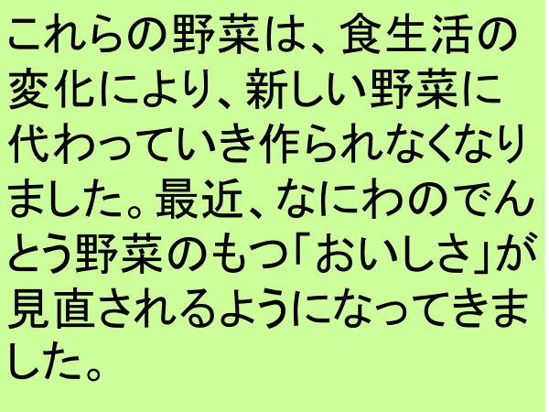

③「これらの野菜は、食生活の変化により、新しい野菜に代わっていき作られなくなりました。

最近、なにわのでんとう野菜のもつ『おいしさ』が　見直されるようになってきました。」

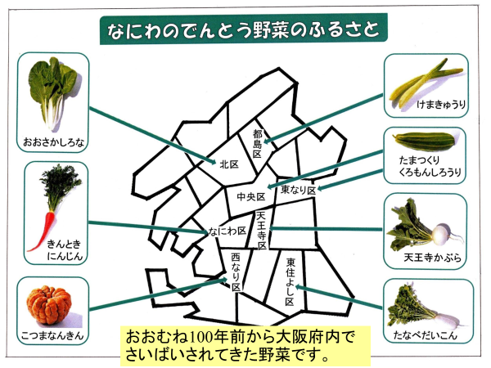

④「『なにわの伝統野菜』とは、おおむね100年前から大阪府内で栽培されてきた野菜のことです。

大阪市内にも『なにわの伝統野菜』が生まれた故郷があります」

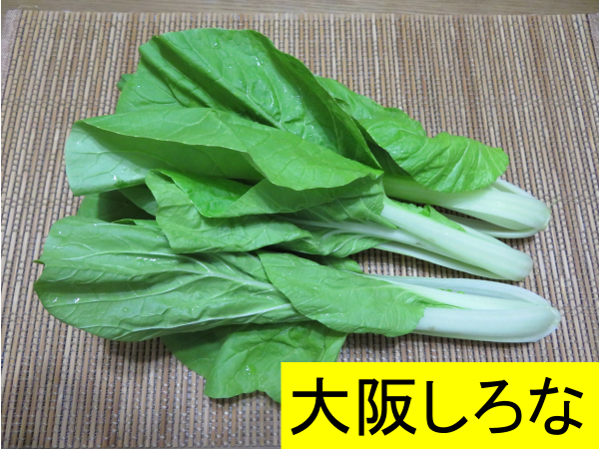

⑤「『大阪しろな』は、江戸時代から栽培が始まり、明治初期に大阪市北区の天満(てんま)橋や天神橋付近で盛んに栽培されていました。そのため『天満(てんま)菜』ともいいます。現在は1年中栽培されています。」

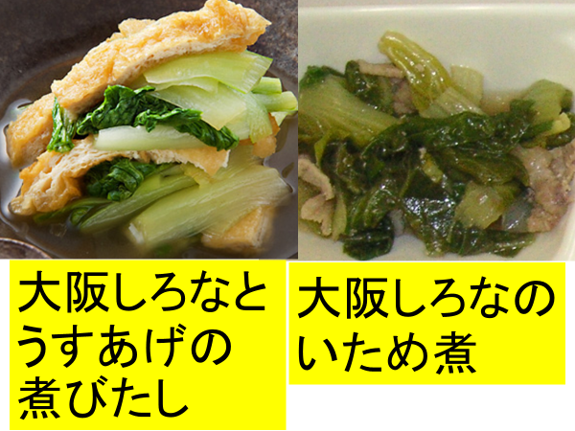

⑥「大阪しろなを使った『大阪しろなとうすあげの煮びたし』は大阪の代表的なおかずです。

学校給食では『いために』にして出しています。」

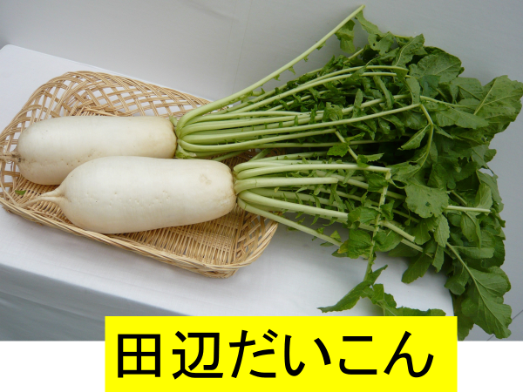

⑦「『田辺だいこん』は大阪市東住吉区田辺地域の特産のだいこんです。

江戸時代に栽培されていましたが、一時期栽培が途絶えました。

昭和62年に種が見つかって栽培が復活しました。甘みがあり、煮もの、汁物、漬物にして食べます。」

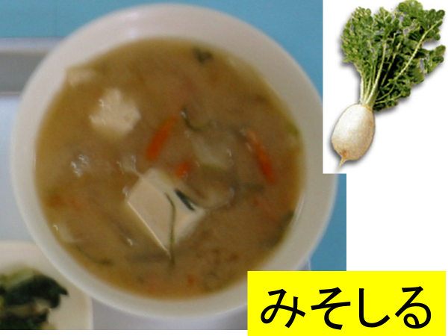

⑧「学校給食では『みそ汁』にして出ています」

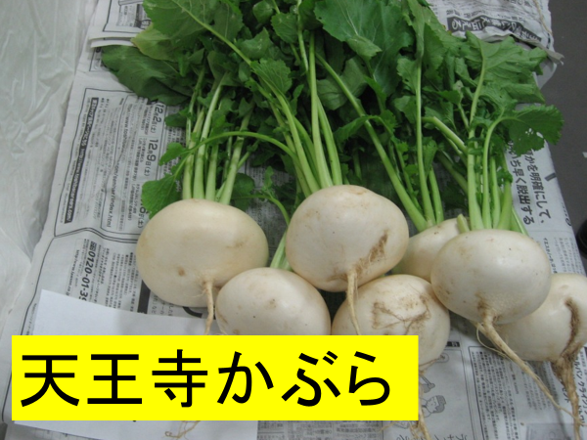

⑨「『天王寺かぶら』は大阪市天王寺区四天王寺周辺がふるさとです。

江戸時代から明治末期にかけて関西を中心に西日本で広く栽培されていました。甘みが強く、きめが細かく、煮崩れしにくいのが特徴です。生食、煮物、汁物などに向いています。」

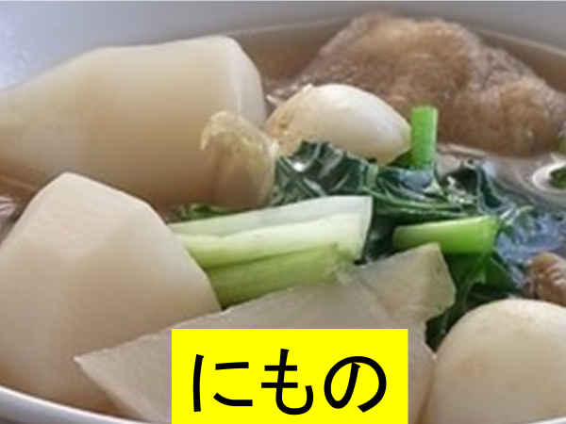

⑩「学校給食では『にものに』にして出しています」

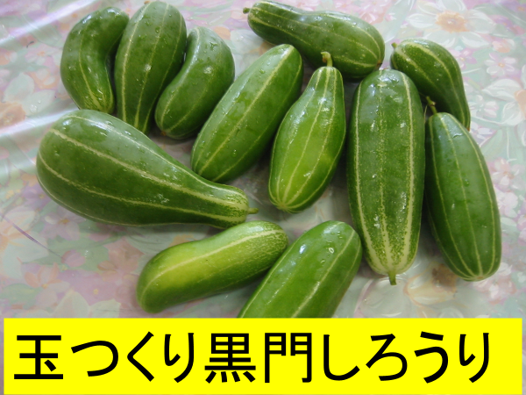

⑪「『玉造黒門しろうり』は、今の大阪市中央区・東成区･天王寺区にまたがってあった玉造地区がふるさとです。大阪城の玉造門が黒塗りの門であったのが由来となって『玉造黒門しろうり』とよばれた

のではないかといわれています。」

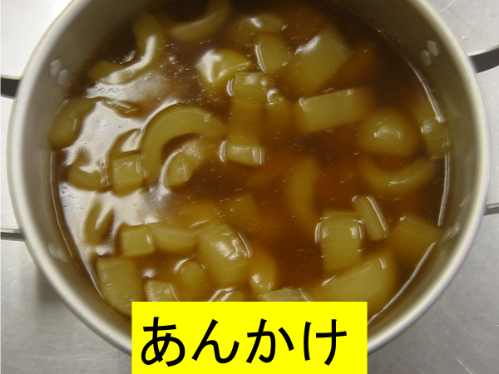

⑫「浅漬けやかす漬けのほか、煮物にして、でんぷんでとろみをつけたあんをかけて、あんかけにして食べられます。」

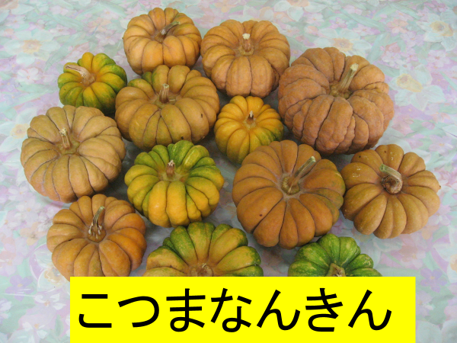

⑬「『勝間(こつま)なんきん』は、現在の大阪市西成区玉出付近で作られていたかぼちゃです。昔、『勝間(こつま)村』とよばれていたのでこの名がついています。日本かぼちゃで甘みが少なく、和風の煮物に向きます。」

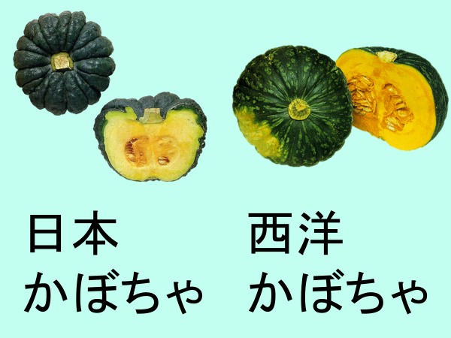

⑭「日本かぼちゃは室町時代の終わり頃に日本に入ってきました。皮はごつごつしていて溝があります。ちなみに今、日本で食べられているかぼちゃのほとんど(90%以上)は西洋かぼちゃです。

西洋かぼちゃは江戸時代の終わり頃に日本に入ってきました。皮はつるりとしています。粉っぽい肉質で食感はホクホクとして甘みは強く『栗かぼちゃ』ともよばれます。」

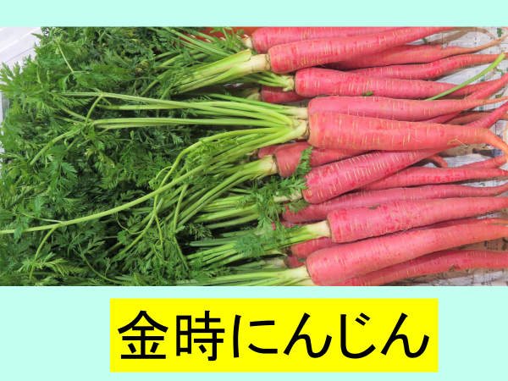

⑮「金時にんじん』は大阪市浪速区の難波、木津、今宮方面で栽培されていました。細長い東洋系にんじんで、江戸時代初期に中国から入ってきました。おせち料理や京料理には、この赤色の金時にんじんがよく使われます。その他に酢のもの、漬もの、奈良漬けなどにして食べます。」

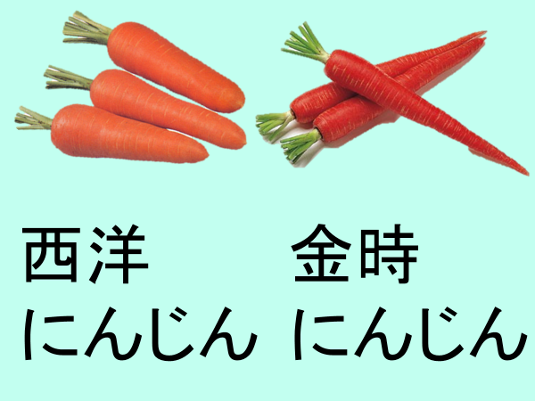

⑯「今、日本でよく食べられている

西洋系にんじんは江戸時代の後期に

ヨーロッパから長崎に入ってきまし

た」

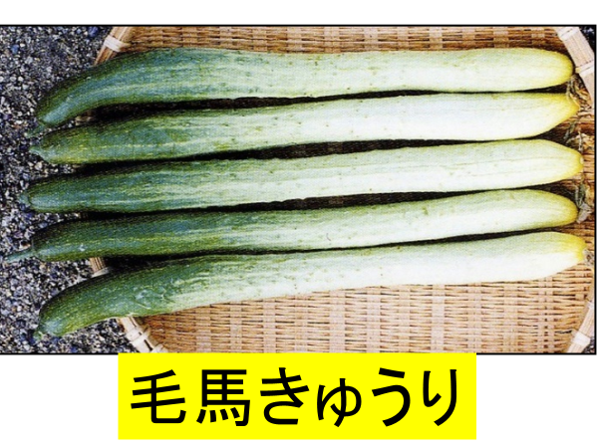

⑰「『毛馬きゅうり』は、大阪市都島区毛馬町で栽培されていた黒いぼきゅうりです。

パリパリとして歯ざわりで、ちょっと苦みがありますが、とても香りがよいきゅうりです。」

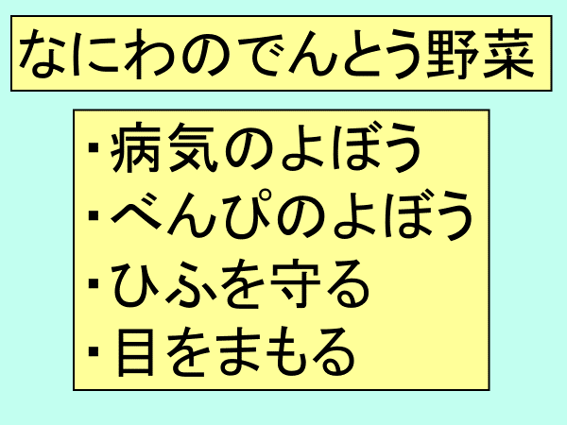

⑱「大阪には、昔から食べ継がれてきた大阪の野菜、『なにわの伝統野菜』がたくさんあります。

『なにわの伝統野菜』も、「おもに体の調子を整える」はたらきをする食べ物です。

給食に登場したときは、それぞれの伝統野菜のふるさとや、自分たちで育てたことを思い出して食べてください。」